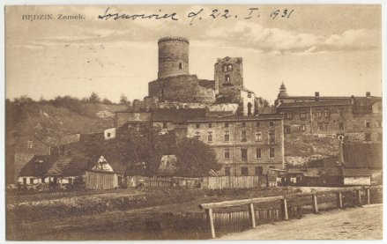

Będzin – otoczenie zamku z 1931 – w głębi widoczne zadrzewienie Góry Zamkowej
Pocztówka z lat 30-tych XX w.

